【惠享】日本本州惠享全景超值温泉六日跟团游（阪阪）（3-4月）行程单
惠享
产品编号 | RB1739949670gh | 出发地 | 江苏省-南京市 | 目的地 | 日本-京都-大阪-名古屋-东京-奈良-镰仓-富士山
行程天数 | 6 | 去程交通 | 飞机 | 返程交通 | 飞机
参考航班 | D1 南京—大阪HO1613(15:50-19:30)
产品亮点 | 交通：南京进出，交通便捷，直飞大阪，可以托运2件行李，每件不超过23公斤；
产品介绍 | 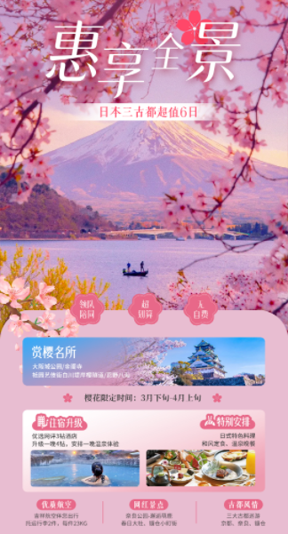
行程安排
D1
行程详情 | 南京 关西  南京==飞机==大阪关西 参考航班：HO1613（15:50-19:30）
用餐 | 早餐：X 午餐：X 晚餐：X
住宿 | 关西机场或附近地区酒店
D2
行程详情 | 大阪 奈良 京都 中部  【奈良神鹿公园】[赏樱百选名所，花见参考:3月下旬至4月中旬]（约20分钟）是日本最大的公园，园内遍植松树，许多古寺、神社都在林间的空隙里。园内1200头的梅花鹿嬉游其间，因此又有鹿园之称。（在注意安全的情况下，可以喂食可爱的“鞠躬”小鹿，亲密接触，也是难忘的回忆哦）
用餐 | 早餐：酒店内 午餐：√ 晚餐：X
住宿 | 中部地区酒店
D3
行程详情 | 中部 富士山  【富士山】第13个世界文化遗产－日本的象征 ～「富士山」
用餐 | 早餐：酒店内 午餐：√ 晚餐：温泉餐
住宿 | 温泉酒店
D4
行程详情 | 富士山 镰仓 东京  【相模湖赏樱】[赏樱百选名所，花见参考3月中下旬--4月中旬]（约60分钟）是在相模川建造相模水库而形成的人造湖，它是奈川县的五湖之一，因为和东京往返交通方便成为了人气度假地。除了湖水本身，相模湖还是一个知名的赏樱地，春天的时候这里有着漫山的樱花。
用餐 | 早餐：酒店内 午餐：X 晚餐：X
住宿 | 东京或附近地区酒店
D5
行程详情 | 东京 中部  【皇居广场‧二重桥】（约40分钟）现在的皇居，最早为太田道灌始建于1457年的江户城。充满江户遗风的，现在是日本天皇的官邸，游客们可在外苑拍照留念。
用餐 | 早餐：酒店内 午餐：X 晚餐：X
住宿 | 中部地区酒店
D6
行程详情 | 中部 大阪 关西 南京  早餐后，前往大阪，游览：
用餐 | 早餐：酒店内 午餐：X 晚餐：X
住宿 | 无
费用说明
费用包含 | 1、住宿：相当于网评3-4钻标准
费用不包含 | 1、出发地/机场的往返交通费；
购物点
项目类型 | 描述 | 停留时间 | 参考价格
电器店 | 可自由选购日本新款、高科技电器及电子产品 | 60 分钟
综合免税店 | 日本高科技类保健产品，美容护肤品等，当日免税产品 | 60 分钟
其他说明
预订须知 | 一经预订取消有损
温馨提示 | ★【日本3月底-4月初为本州樱花盛开旺季，樱花盛开时间极其短暂】如遇天候因素(下雨或刮风或气温异常...等)，导致其凋谢或未绽开，仍会依原行程前往景点纯欣赏，敬请见谅！

